今天的总结

1. 今天来到公司开始自己想着做界面,想到了开发游戏需要使用市面上的手机,所以我们开发的时候需要一个自适应,,之前没有了结过,发现UGUI里的canvas的一个组件很神奇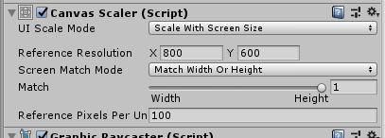

他可以帮助我们适应很多屏幕具体参数百度 Canvas Scaler 很多博客.

遇到一个问题就是我在另一个没有设置适应canvas 做的UI ,,移到设置适应canvas里,,Ui位置总是会不对,满屏也会不对.

所以我们做UI的时候最好先把canvas的属性先设置好

1. 今天测试了一下自适应 又认识了一个新的组件

